Genel Özellikler
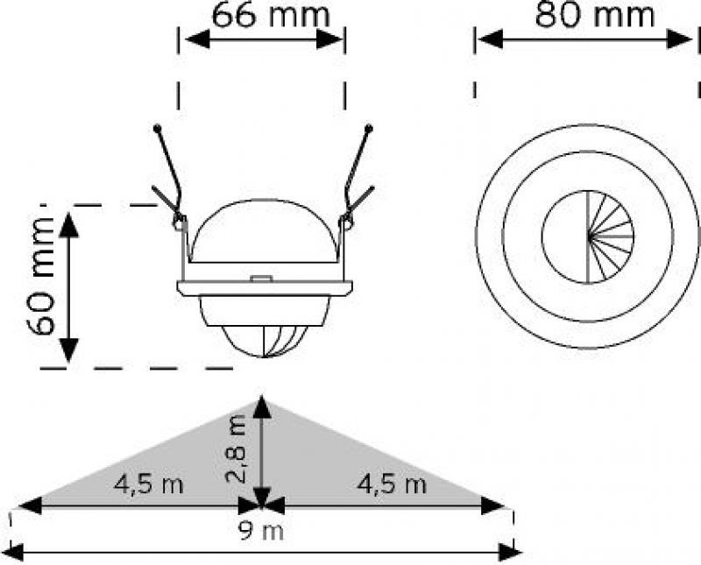
• 360° hareket sensörü sayesinde her yönden algılama
• 30° sağa-sola hareketli sensör
• Sıva altı kolay montaj
• Ayarlanabilir zaman, lux özelliği
• Dijital kontrol sayesinde hatasız algılama
• Açı ayar aparatı sayesinde 30° - 360° ayarlanabilme
• Montaj kesim çapı : Ø70 mm

